**第一编·第四章·审计抽样方法**

**考点和典题**

**第三节　审计抽样在细节测试中的运用**

**三、评价样本结果阶段**



1.推断总体的错报

（1）如果注册会计师在设计样本时将进行抽样的项目分为几层，则要在**每层分别推断错报**，然后将各层推断的金额加总，计算估计的总体错报。注册会计师还要将在进行百分之百检查的个别重大项目中发现的所有错报与推断的错报金额**汇总**。



（2）使用货币单元抽样时，需要注意**基本原理**，即每一个被选取的货币单元(逻辑单元)都代表了整个选样间隔中所有的货币单元。

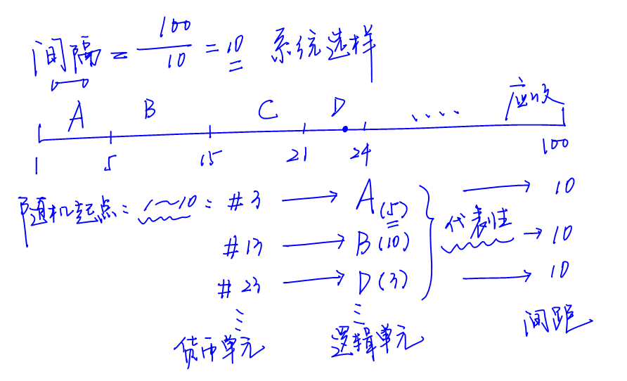

推断的总体错报=实际错报+推断错报

|  |  |
| --- | --- |
| **情形** | **推断方法** |
| “**大单元**”  逻辑单元账面价值≥选样间隔 | 推断的错报=逻辑单元的实际错报 |
| “**小单元**”  逻辑单元账面价值＜选样间隔 | a)逐项计算错报百分比  错报百分比=  b)推断的错报=错报百分比×选样间隔 |

案例1

使用货币单元抽样法时，注册会计师确定的选样间隔是3000元，在样本中发现了3个高估错报，列示如下表。计算注册会计师推断的错报金额。

|  |  |  |
| --- | --- | --- |
| **序号** | **账面金额/元** | **审定金额/元** |
| 样本1 | 100 | 0 |
| 样本2 | 200 | 150 |
| 样本3 | 5000 | 4000 |

【案例解析】

|  |  |  |  |  |  |
| --- | --- | --- | --- | --- | --- |
| **序号** | **账面**  **金额/元** | **审定**  **金额/元** | **①判断** | **②错报百分比** | **③推断的错报** |
| 样本1 | 100 | 0 | 小于选样间隔 | =100% | 3000×100%=3000 |
| 样本2 | 200 | 150 | 小于选样间隔 | =25% | 3000×25%=750 |
| 样本3 | 5000 | 4000 | 大于选样间隔 | 无需计算 | 5000-4000=1000 |

注册会计师推断的错报=3000+750+1000=4750元。

2.考虑抽样风险

在细节测试中，推断的错报是注册会计师对总体错报作出的最佳估计，但注册会计师要适当考虑抽样风险，以评价样本结果。

（1）非统计抽样

在非统计抽样中，注册会计师运用职业判断和经验考虑抽样风险。

|  |  |  |
| --- | --- | --- |
|  | | **关键要点** |
| 判断总体是否  可接受 | 可以接受 | **远远低于**：推断的总体错报<<可容忍错报 |
| 不能接受 | **大于或接近**：推断的总体错报＞/≈可容忍错报  **等于**：推断的总体错报＝可容忍错报 |
| 考虑是否接受 | **差距不大不小**：推断的总体错报→可容忍错报 |

（2）统计抽样(货币单元抽样)

a)计算总体错报上限

注册会计师需要考虑抽样风险的影响，计算**总体错报的上限**。

**总体错报上限=①+②+③**

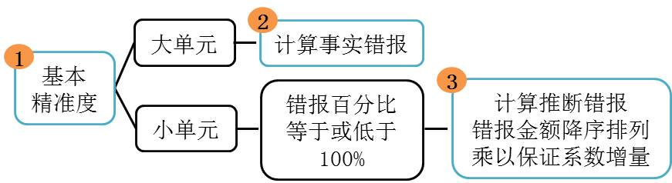

注：

①=基本精确度=保证系数×选样间隔

②=事实错报=逻辑单元的实际错报

③=推断错报×保证系数的增量

b)判断总体是否可接受

|  |  |  |
| --- | --- | --- |
|  | | **关键要点** |
| 判断总体是否可接受 | 可以接受 | **小于**：总体错报的上限<可容忍错报 |
| 不能接受 | **大于**：总体错报的上限＞可容忍错报 |

3.考虑错报的性质和原因

除了评价错报的金额和频率以及抽样风险之外，注册会计师还**应当考虑**：

（1）错报的性质和原因；

（2）错报与审计工作其他阶段之间可能存在的关系。

4.得出总体结论

（1）如果样本结果不支持总体账面金额，且注册会计师认为账面金额可能存在错报，注册会计师通常会建议被审计单位对错报进行调查，并在必要时调整账面记录。

（2）依据被审计单位已更正的错报对推断的总体错报额进行调整后，注册会计师应当将**剩余的推断错报**与其他交易或账户余额中的错报总额累计起来，以评价财务报表整体是否存在重大错报。

（3）无论样本结果是否表明错报总额超过了可容忍错报，注册会计师都**应当要求**被审计单位的管理层记录已发现的事实错报(**除非**低于明显微小错报临界值)。

案例2

注册会计师准备使用货币单元抽样法，通过函证测试XYZ公司20×5年12月31日应收账款余额的存在认定。20×5年12月31日，XYZ公司应收账款账户共有602个，其中：借方账户有600个，账面金额为2300000元；贷方账户有2个，账面金额为3000元。

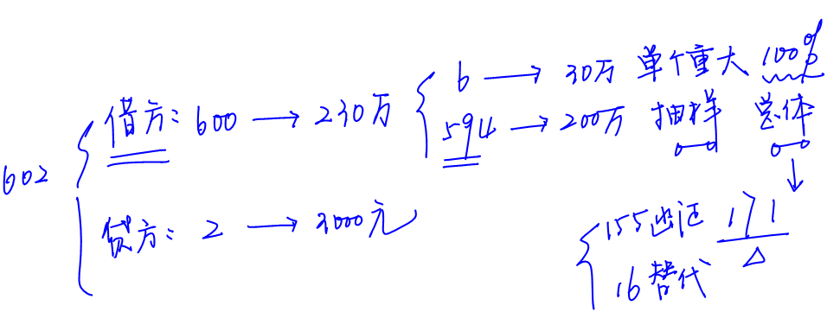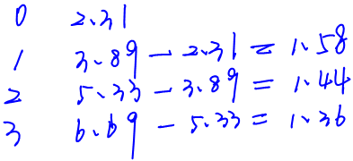

【案例解析】

|  |  |  |
| --- | --- | --- |
| **序号** | **步骤** | **分析** |
| 1 | 确定测试目标 | 应收账款余额的存在认定 |
| 2 | 定义  总体 | （1）单独测试2个贷方账户  （2）另有6个借方账户被视为单个重大项目(单个账户的账面金额大于25000元，账面金额共计300000元)  （3）剩下的594个应收账款借方账户就是注册会计师定义的总体，总体账面金额为2000000元 |
| 3 | 定义抽样单元 | 每个货币单元 |
| 4 | 确定样本规模和确定样本量 | （1）可接受的误受风险为10%  （2）可容忍的错报为40000元  （3）预计的总体错报为8000元  （4）可容忍的错报与总体账面金额之比为2%  （5）预计总体错报与可容忍错报之比为20%  （6）查表得到样本量为171 |
| 5 | 选取样本并实施审计程序 | （1）注册会计师使用系统选样  （2）选样间隔=2000000÷171≈11695元  （3）注册会计师对171个账户(上述6个单个重大项目和2个贷方账户已单独测试，未发现错报) 逐一实施函证程序  （4）收到了155个询证函回函  （5）对没有收到回函的16个账户实施了替代程序，能够合理保证这些账户不存在错报 |
| 6 | 推断总体的错报及考虑抽样风险 | 在收到回函的155个账户中，有4个存在高估，列表如下：(单位：元)   |  |  |  |  |  |  |  | | --- | --- | --- | --- | --- | --- | --- | | **账户** | **账面** | **审定** | **错报** | **百分比** | **选样**  **间隔** | **推断**  **错报** | | A1 | 200 | 190 | 10 | 5% | 11695 | 585 | | A2 | 10000 | 0 | 10000 | 100% | 11695 | 11695 | | A3 | 3000 | 2700 | 300 | 10% | 11695 | 1170 | | A4 | 16000 | 15000 | 1000 | 不适用 | 不适用 | 1000 | |
| 7 | 考虑抽样风险 | （1）基本精确度=保证系数×选样间隔=2.31×11695=27015元  （2）大单元事实错报=1000元  （3）小单元各账户推断错报按金额降序排列，列表如下：   |  |  |  |  | | --- | --- | --- | --- | | **账户** | **推断错报** | **保证系数增量** | **推断错报×保证系数增量** | | A2 | 11695 | 1.58 | 18478 | | A3 | 1170 | 1.44 | 1685 | | A1 | 585 | 1.36 | 796 | | 小计 | | | 20959 |   （4）总体错报上限=27015+1000+20959=48974元 |
| 8 | 考虑错报的性质和原因 | 注册会计师对其作了进一步调查，确定只是记账疏忽导致，不涉及舞弊等因素 |
| 9 | 得出总体结论 | 由于总体错报上限48974元大于可容忍错报40000元，注册会计师得出结论，样本结果不支持应收账款账面金额。注册会计师进一步建议被审计单位对错报进行调查，并在必要时调整账面记录 |

案例3

假设注册会计师准备使用非统计抽样方法，通过函证测试ABC公司20×6年12月31日应收账款余额的存在认定。20×6年12月31日，ABC公司应收账款账户共有935个，其中：借方账户有905个，账面金额为4250000元;贷方账户有30个，账面金额为5000元。

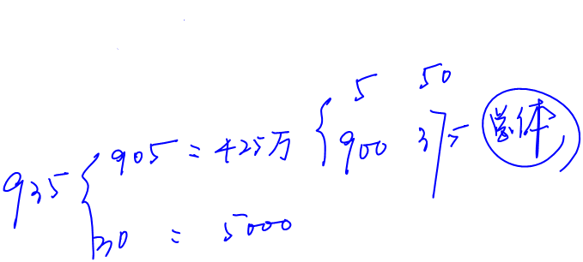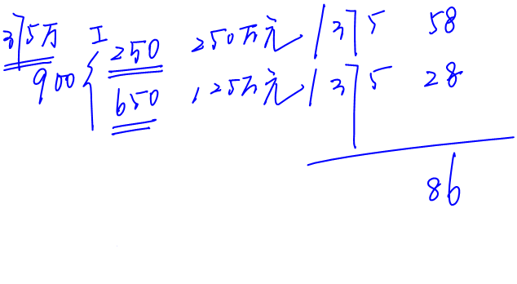

【案例解析】

|  |  |  |
| --- | --- | --- |
| **序号** | **步骤** | **分析** |
| 1 | 确定测试目标 | 应收账款余额的存在认定 |
| 2 | 定义总体 | （1）单独测试30个贷方账户  （2）另有5个借方账户被视为单个重大项目(单个账户的账面金额大于50000元，账面金额共计500000元) ，实施100%检查  （3） 剩下的900个应收账款借方账户就是注册会计师定义的总体，总体账面金额为3750000元 |
| 3 | 定义抽样单元 | 每个应收账款明细账账户 |
| 4 | 确定样本规模和确定样本量 | （1）考虑总体的变异性：将总体分成两层，第一层包含250个账户(单个账户的账面金额大于或等于5000元) ，账面金额共计2500000元；第二层包含650个账户(单个账户的账面金额小于5000元) ，账面金额共计1250000元  （2）可接受的误受风险为10%  （3）可容忍的错报为150000元  （4）预计的总体错报为30000元  （5）查表得到样本量为86  （6）注册会计师运用职业判断和经验，认为这个样本规模是适当的，不需要调整 |
| 5 | 选取样本并实施审计程序 | （1）注册会计师根据各层账面金额在总体账面金额中的占比大致分配样本，从第一层选取58个项目，从第二层选取28个项目  （2）注册会计师对91个账户(86个样本加上5个单个重大项目) 逐一实施函证程序，收到了80个询证函回函  （3）注册会计师对没有收到回函的11个账户实施了替代程序，认为能够合理保证这些账户不存在错报 |
| 6 | 推断总体的错报及考虑抽样风险 | （1）在收到回函的80个账户中，有4个存在高估，列表如下：(单位：元)   |  |  |  |  |  | | --- | --- | --- | --- | --- | | **账户** | **总体**  **账面金额** | **样本**  **账面金额** | **样本**  **审定金额** | **样本**  **错报金额** | | 单个重大账户 | 500000 | 500000 | 499000 | 1000 | | 第一层 | 2500000 | 739000 | 738700 | 300 | | 第二层 | 1250000 | 62500 | 62350 | 150 | | 合计 | 4250000 | 1301500 | 1300050 | 1450 | |
| （2）注册会计师运用职业判断和经验认为，错报金额与项目的金额而非数量紧密相关，因此选择比率法评价样本结果：   |  |  | | --- | --- | |  | **推断错报金额** | | 第一层 | 1015=300÷739000×2500000 | | 第二层 | 3000=150÷62500×1250000 | |  | **事实错报** | | 单个重大项目 | 1000 | | 合计 | 5015=1015+3000+1000 | |
| 7 | 考虑错报的性质和原因 | 注册会计师对其作了进一步调查，确定只是笔误导致，不涉及舞弊等因素 |
| 8 | 考虑抽样风险  得出总体结论 | （1）管理层同意更正1450元的事实错报  （2）剩余的推断错报为5015-1450=3565元  （3）剩余的推断错报远远低于可容忍错报  （4）注册会计师认为总体实际错报金额超过可容忍错报的抽样风险很低  （5）注册会计师得出结论，样本结果支持应收账款账面金额。不过，还应将剩余的推断错报与其他事实错报和推断错报汇总，以评价财务报表整体是否可能存在重大错报 |

**脉络和复习**

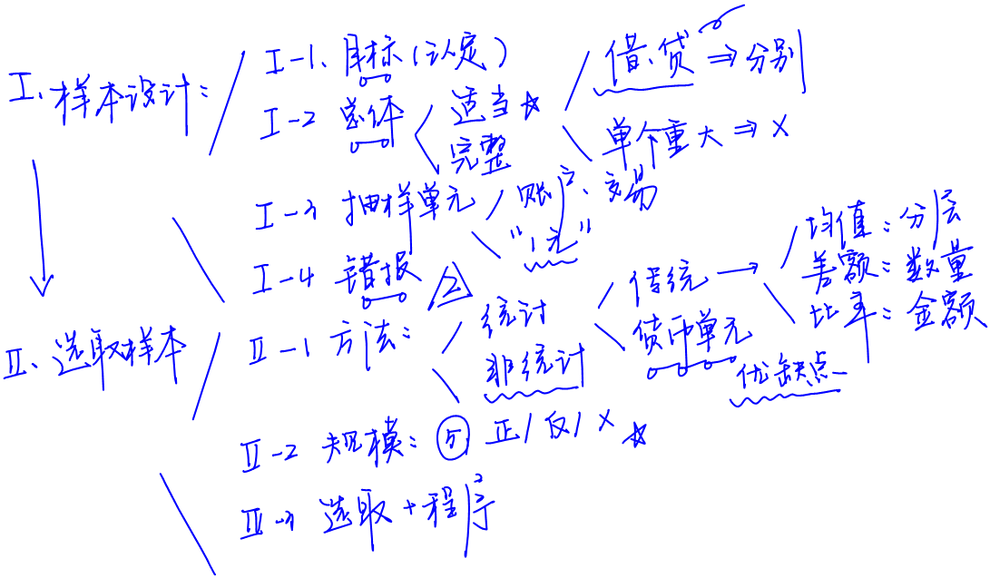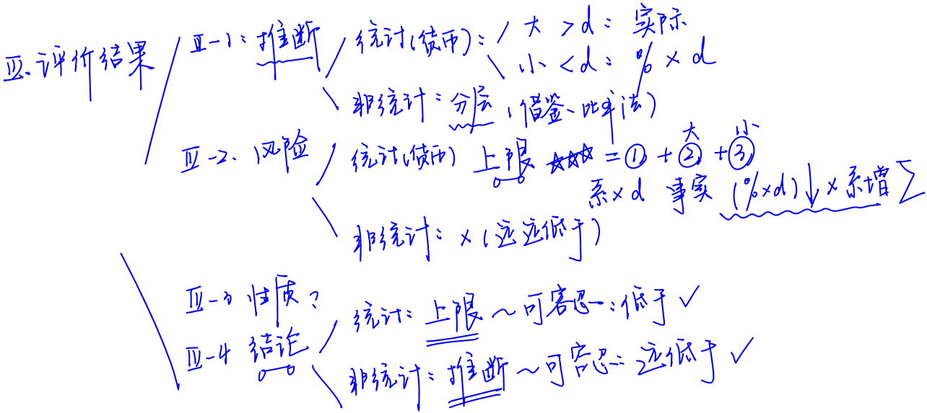

**本章复习计划**

**第一轮：**

• 阅读和温习本章第一节讲义；温习本章第二节、第三节的随堂案例。

• 收听“**专题班**”的“审计抽样”专题。

**第二轮：**

• 复习“**专题班**”的“审计抽样”专题。